РЕАЛИЗАЦИЯ ПРОЕКТОВ «НАРОДНЫЙ БЮДЖЕТ»
НА ТЕРРИТОРИИ СЕЛЬСКОГО ПОСЕЛЕНИЯ ДЕВЯТИНСКОЕ ВЫТЕГОРСКОГО МУНИЦИПАЛЬНОГО РАЙОНА ВОЛОГОДСКОЙ ОБЛАСТИ
Наименование проекта | Стоимость проекта, руб. | Фото до реализации | Фото после реализации
Приобретение сценических костюмов для ДК «Юбилейный» в п.Депо | 501400,00 |  | 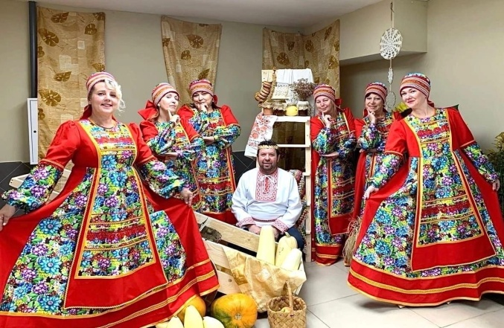
Обустройство пешеходной дорожки в п.Депо | 759663,00 |  | 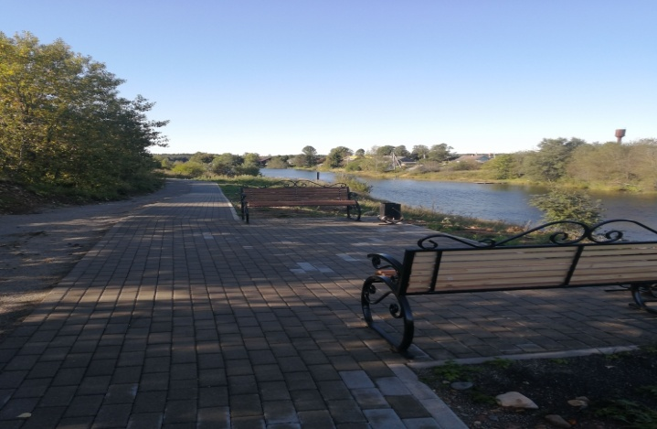
Текущий ремонт памятника и благоустройство территории вокруг него в д.Великий Двор | 1 179 244,00 | 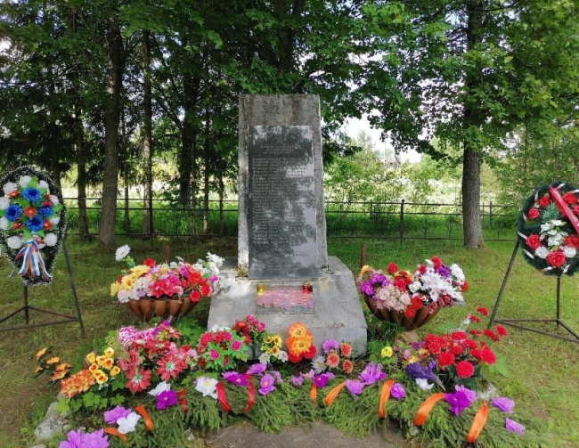 | 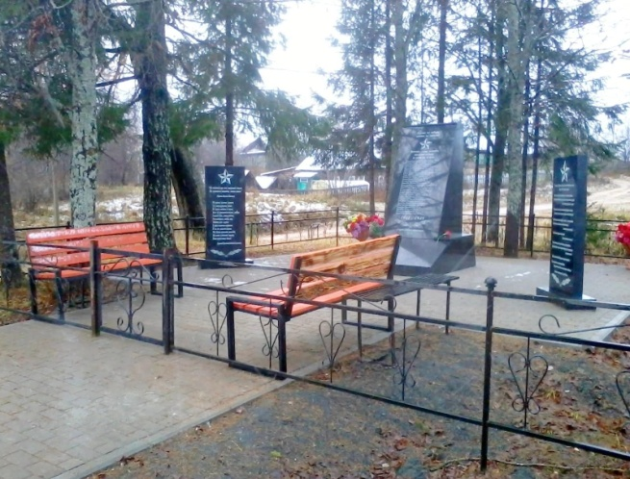
Обустройство подходов к пешеходному мосту д.Великий Двор- Андреевская | 238 803,00 |  | 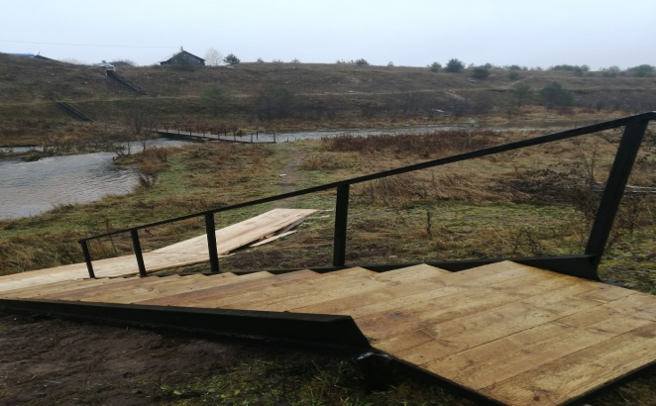
Приобретение костюмов для вокально- танцевальной группы «Созвездие» при Белоручейской ветеранской организации Дома культуры «Юбилейный» п. Депо | 127948,00 |  | +